République du Sénégal

Un Peuple – Un But – Une Foi
Ministère de l’Enseignement Supérieur et de la Recherche
Université Alioune DIOP de Bambey


UFR Sciences Appliquées et Technologies de l’Information et de la Communication (SATIC)
Département Technologies de l’Information et de la Communication (TIC)
Master professionnelle
Systèmes D’Information (S.I)

TP1 : Automatisation de l’installation d’un serveur Web Apache

Encadrant(s) : Présenté par :

Dr S. S. M. BABOU Adama Seck

Année académique 2025-2026
Contexte
Ce travail pratique a été réalisé dans le cadre de la formation DEVASC. L’objectif était de configurer Ansible sur la machine virtuelle DEVASC, de vérifier les communications avec un serveur web local simulé, puis de créer des playbooks Ansible pour automatiser l’installation et la configuration personnalisée d’un serveur Apache.
Partie 1 – Lancement de la machine virtuelle DEVASC
La machine virtuelle DEVASC a été démarrée conformément aux instructions du TP. Aucune difficulté particulière n’a été rencontrée.
Figure 01: Vue du bureau de la VM DEVASC après connexion

Partie 2 – Configuration d’Ansible
Un terminal a été ouvert dans la VM.
Étape 2 : Activation du serveur SSH
Le serveur SSH était désactivé par défaut. Il a été activé avec les commandes suivantes :
```bash
sudo systemctl start ssh
sudo systemctl enable ssh
sudo systemctl status ssh
Résultat : le service SSH est actif (active (running)).
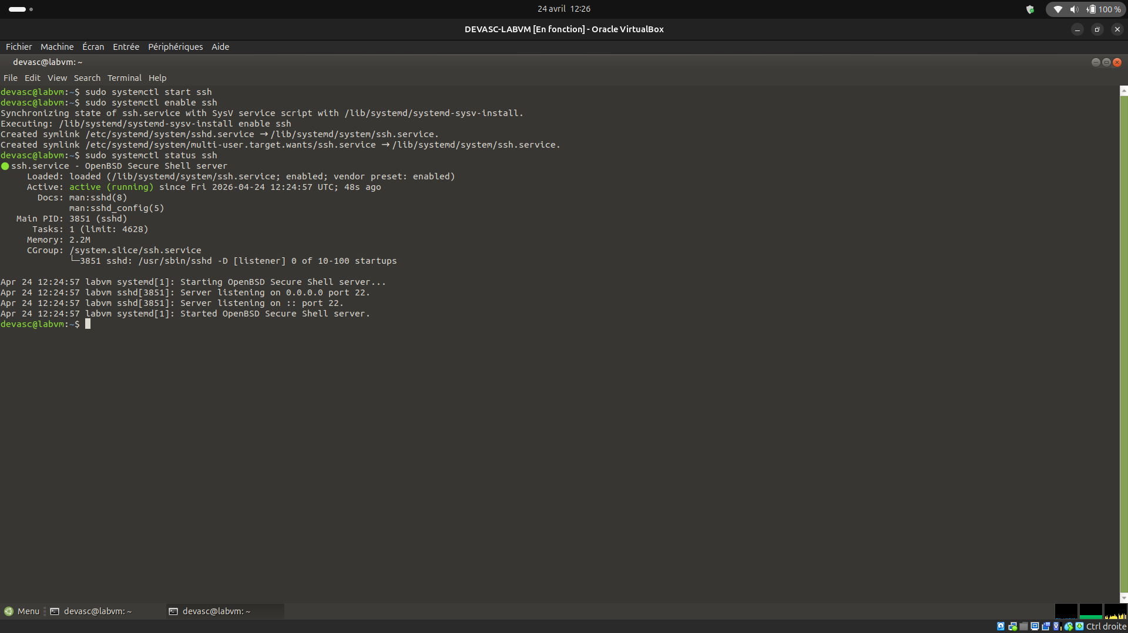Figure 02: Sortie de systemctl status ssh

Étape 3 : Ouverture du répertoire Ansible dans VS Code
VS Code a été lancé (code) et le dossier /labs/devnet-src/ansible a été ouvert. Le sous-dossier ansible-apache est visible dans l’explorateur.

Étape 4 : Modification du fichier hosts
Le fichier ansible-apache/hosts a été modifié comme suit :
[webservers]
192.0.2.3 ansible_ssh_user=devasc ansible_ssh_pass=Cisco123!
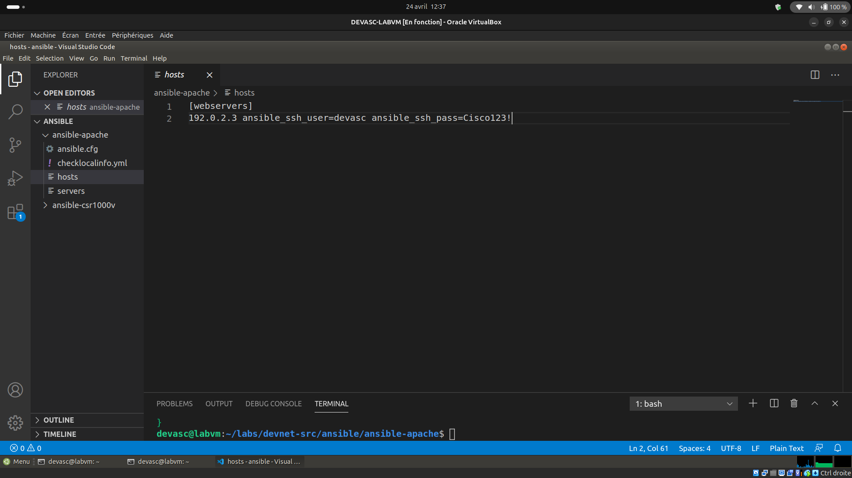Figure 03: Contenu du fichier hosts après modification.

Étape 5 : Modification du fichier ansible.cfg
Le fichier ansible-apache/ansible.cfg a été configuré ainsi :
[defaults]
inventory=./hosts
host_key_checking=False
retry_files_enabled=False
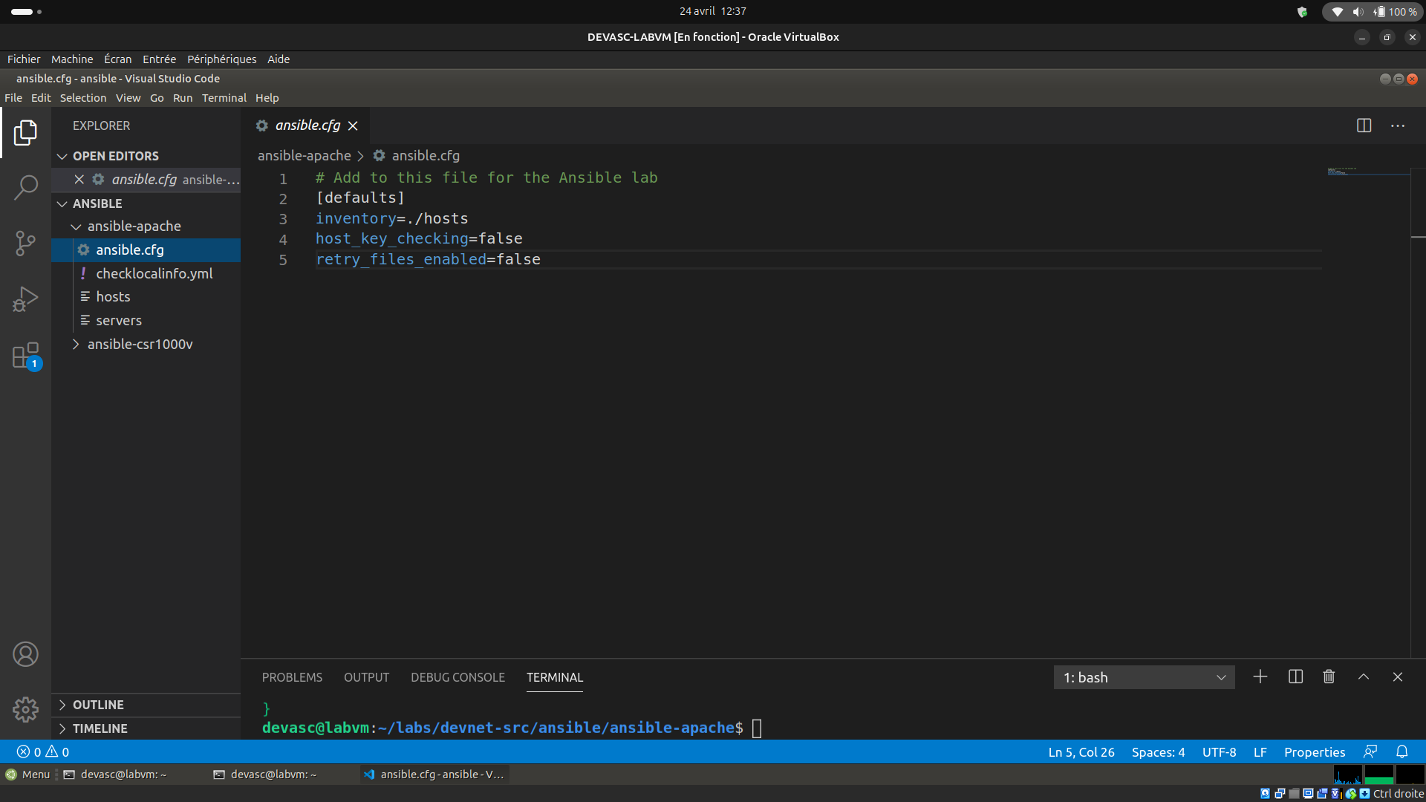Figure 04: Contenu du fichier ansible.cfg

Partie 3 – Vérification des communications avec le serveur web local

Étape 1 : Module ping
Depuis le dossier ansible-apache, la commande suivante a été exécutée :
ansible webservers -m ping
Résultat attendu et obtenu :
192.0.2.3 | SUCCESS => {
"ansible_facts": {
"discovered_interpreter_python": "/usr/bin/python3"
},
"changed": false,
"ping": "pong"
}
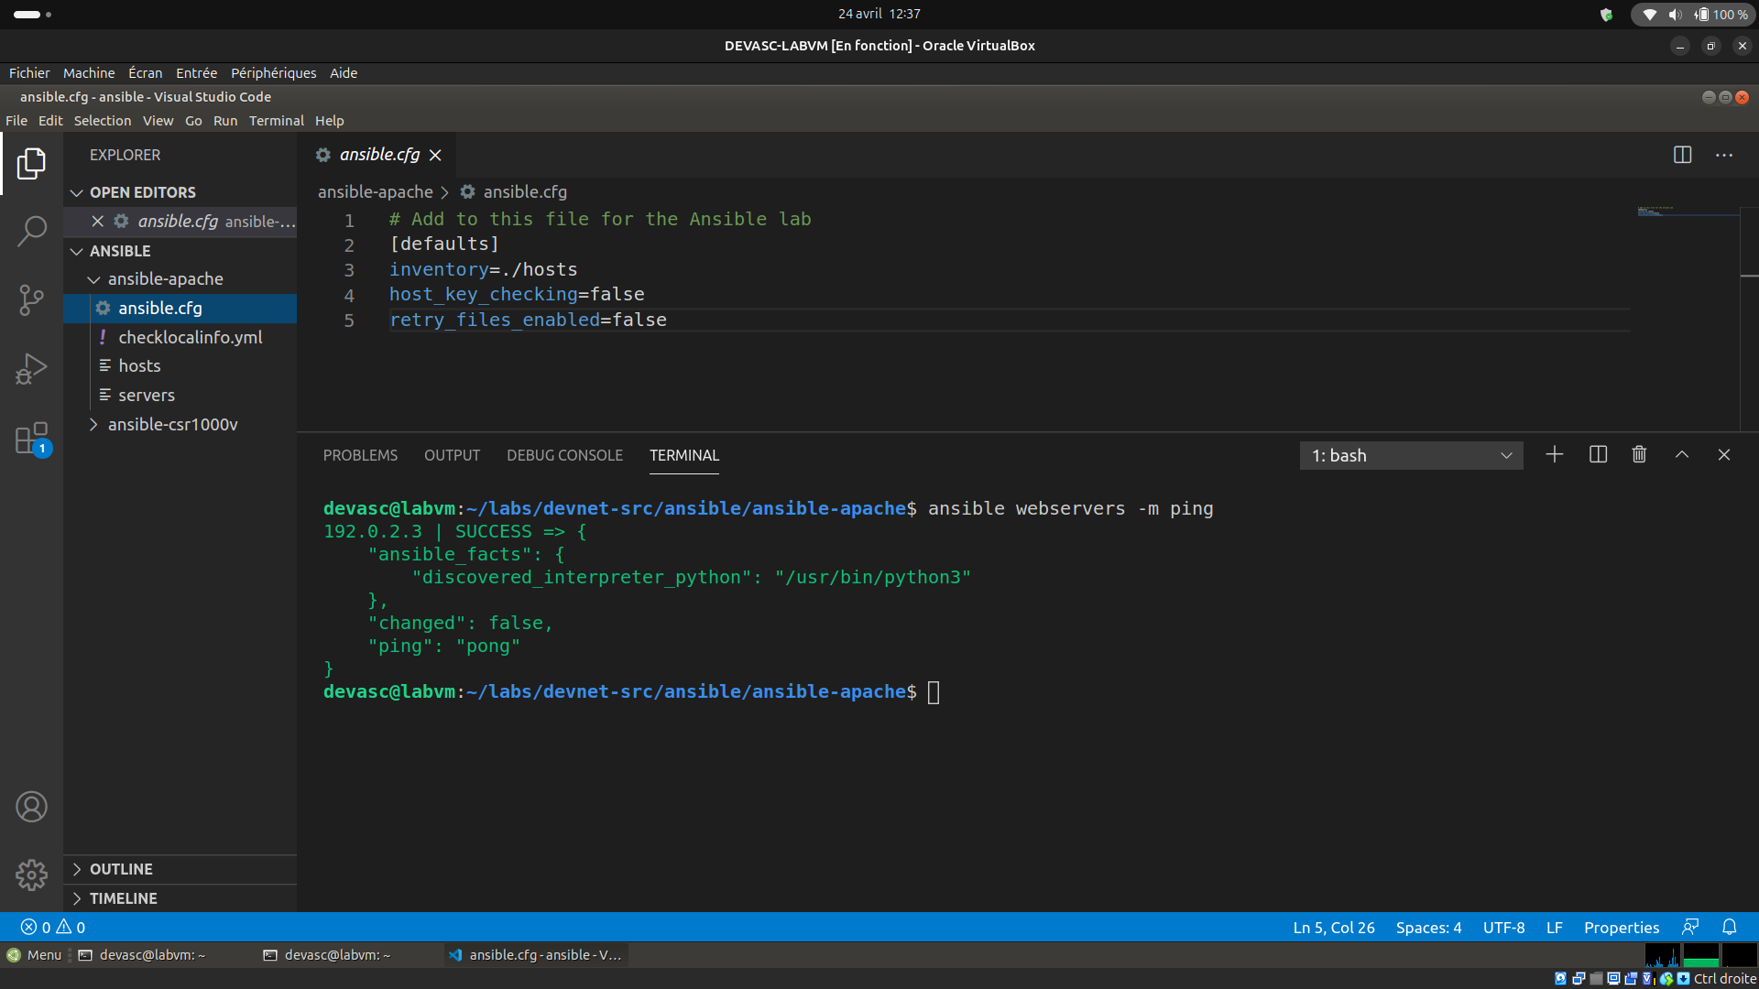Figure 05: Résultat de la commande ansible webservers -m ping

Étape 2 : Module command
Test avec la commande echo :
ansible webservers -m command -a "/bin/echo hello world"
Résultat :
192.0.2.3 | CHANGED | rc=0 >>
hello world
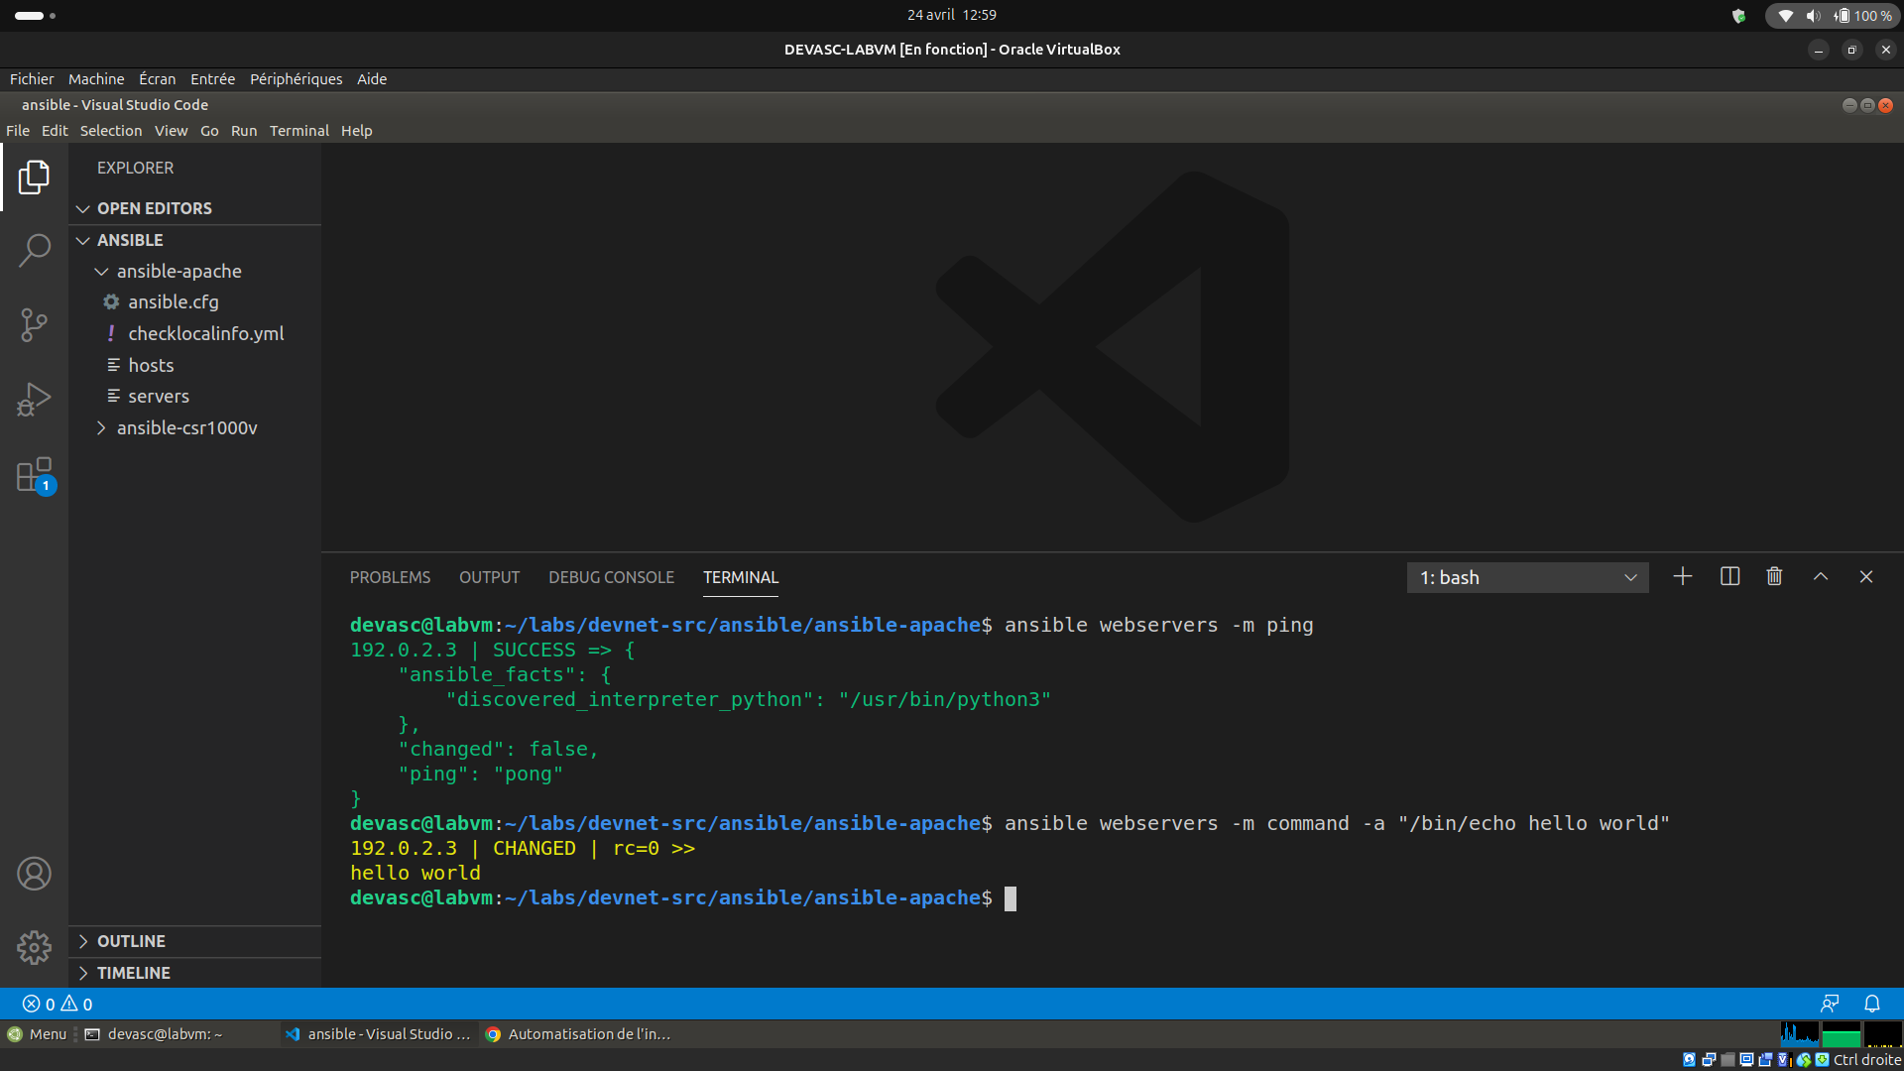Figure 06: Résultat de la commande echo via Ansible

Partie 4 – Création des playbooks Ansible pour l’installation d’Apache

Étape 1 : Playbook de test test_apache_playbook.yaml
Fichier créé :
---
- hosts: webservers
tasks:
- name: run echo command
command: /bin/echo hello world

Étape 2 : Exécution du playbook de test
ansible-playbook test_apache_playbook.yaml -v
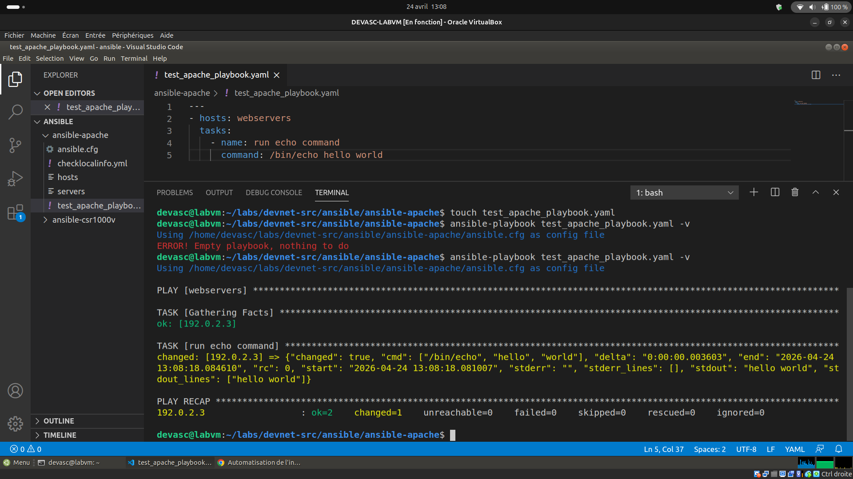Figure 07: Sortie complète du playbook de test

Étape 3 : Playbook d’installation install_apache_playbook.yaml
Fichier créé :
---
- hosts: webservers
become: yes
tasks:
- name: INSTALL APACHE2
apt:
name: apache2
update_cache: yes
state: latest
- name: ENABLED MOD_REWRITE
apache2_module:
name: rewrite
state: present
notify:
- RESTART APACHE2
handlers:
- name: RESTART APACHE2
service:
name: apache2
state: restarted

Étape 5 : Exécution du playbook d’installation
ansible-playbook install_apache_playbook.yaml -v

Étape 6 : Vérification de l’installation d’Apache
Commande de vérification :
systemctl status apache2
Résultat : active (running).
Test navigateur : Ouverture de Chromium et saisie de http://192.0.2.3. La page par défaut d’Apache2 s’affiche.
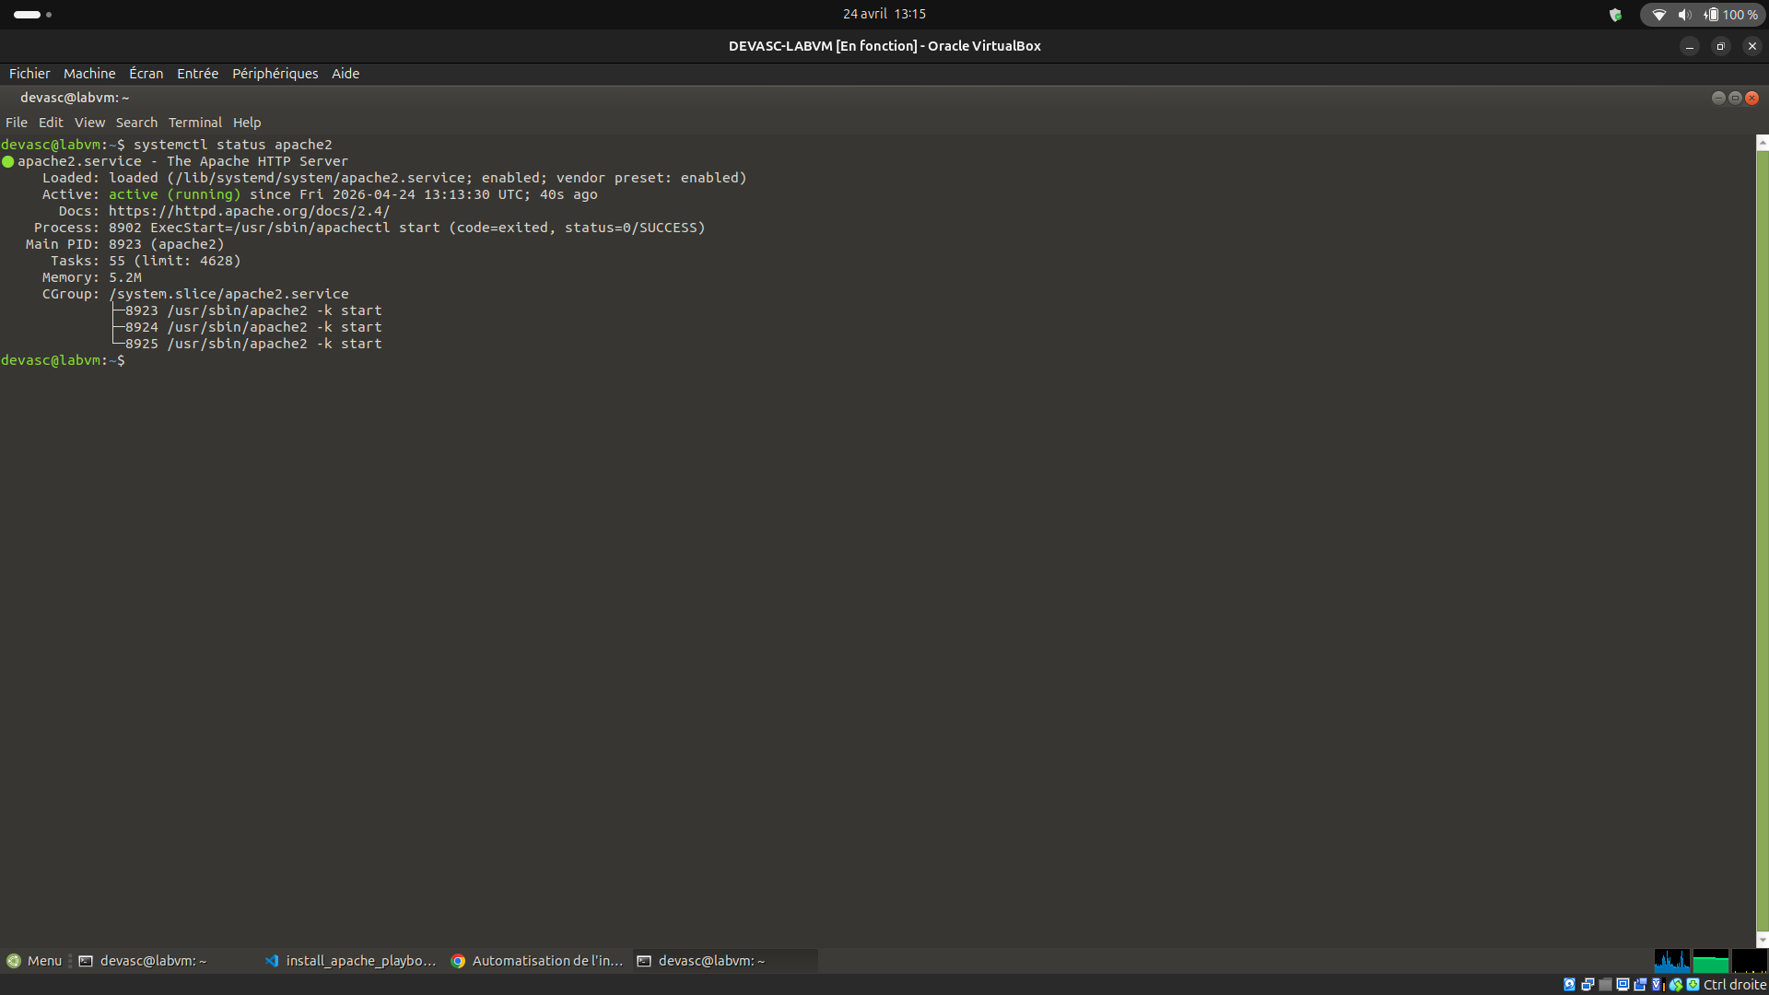Figure 08: Status de apache apres exécution du playbook avec succès.
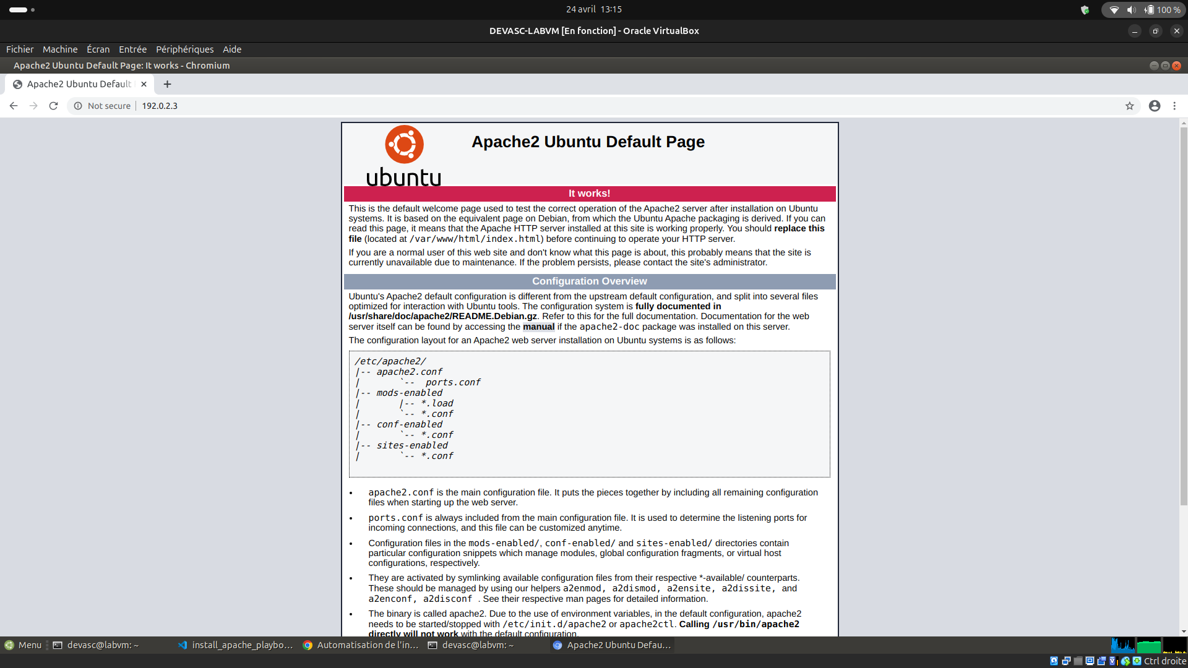Figure 09: Page Apache2 par défaut dans le navigateur apres exécution du playbook avec succès

Partie 5 – Ajout d’options : écoute sur le port 8081

Étape 1 : Playbook personnalisé install_apache_options_playbook.yaml
Fichier créé :
---
- hosts: webservers
become: yes
tasks:
- name: INSTALL APACHE2
apt:
name: apache2
update_cache: yes
state: latest
- name: ENABLED MOD_REWRITE
apache2_module:
name: rewrite
state: present
notify:
- RESTART APACHE2
- name: APACHE2 LISTEN ON PORT 8081
lineinfile:
dest: /etc/apache2/ports.conf
regexp: "^Listen 80"
line: "Listen 8081"
state: present
notify:
- RESTART APACHE2
- name: APACHE2 VIRTUALHOST ON PORT 8081
lineinfile:
dest: /etc/apache2/sites-available/000-default.conf
regexp: "^<VirtualHost \\*:80>"
line: "<VirtualHost *:8081>"
state: present
notify:
- RESTART APACHE2
handlers:
- name: RESTART APACHE2
service:
name: apache2
state: restarted

Étape 2 : Inspection des fichiers avant exécution
- /etc/apache2/ports.conf contient Listen 80
- /etc/apache2/sites-available/000-default.conf contient <VirtualHost *:80>

Étape 3 : Exécution du playbook
ansible-playbook install_apache_options_playbook.yaml -v
Résultat : failed=0, les tâches lineinfile ont modifié les fichiers.

Étape 4 : Vérification après modification
- /etc/apache2/ports.conf : Listen 8081
- /etc/apache2/sites-available/000-default.conf : <VirtualHost *:8081>
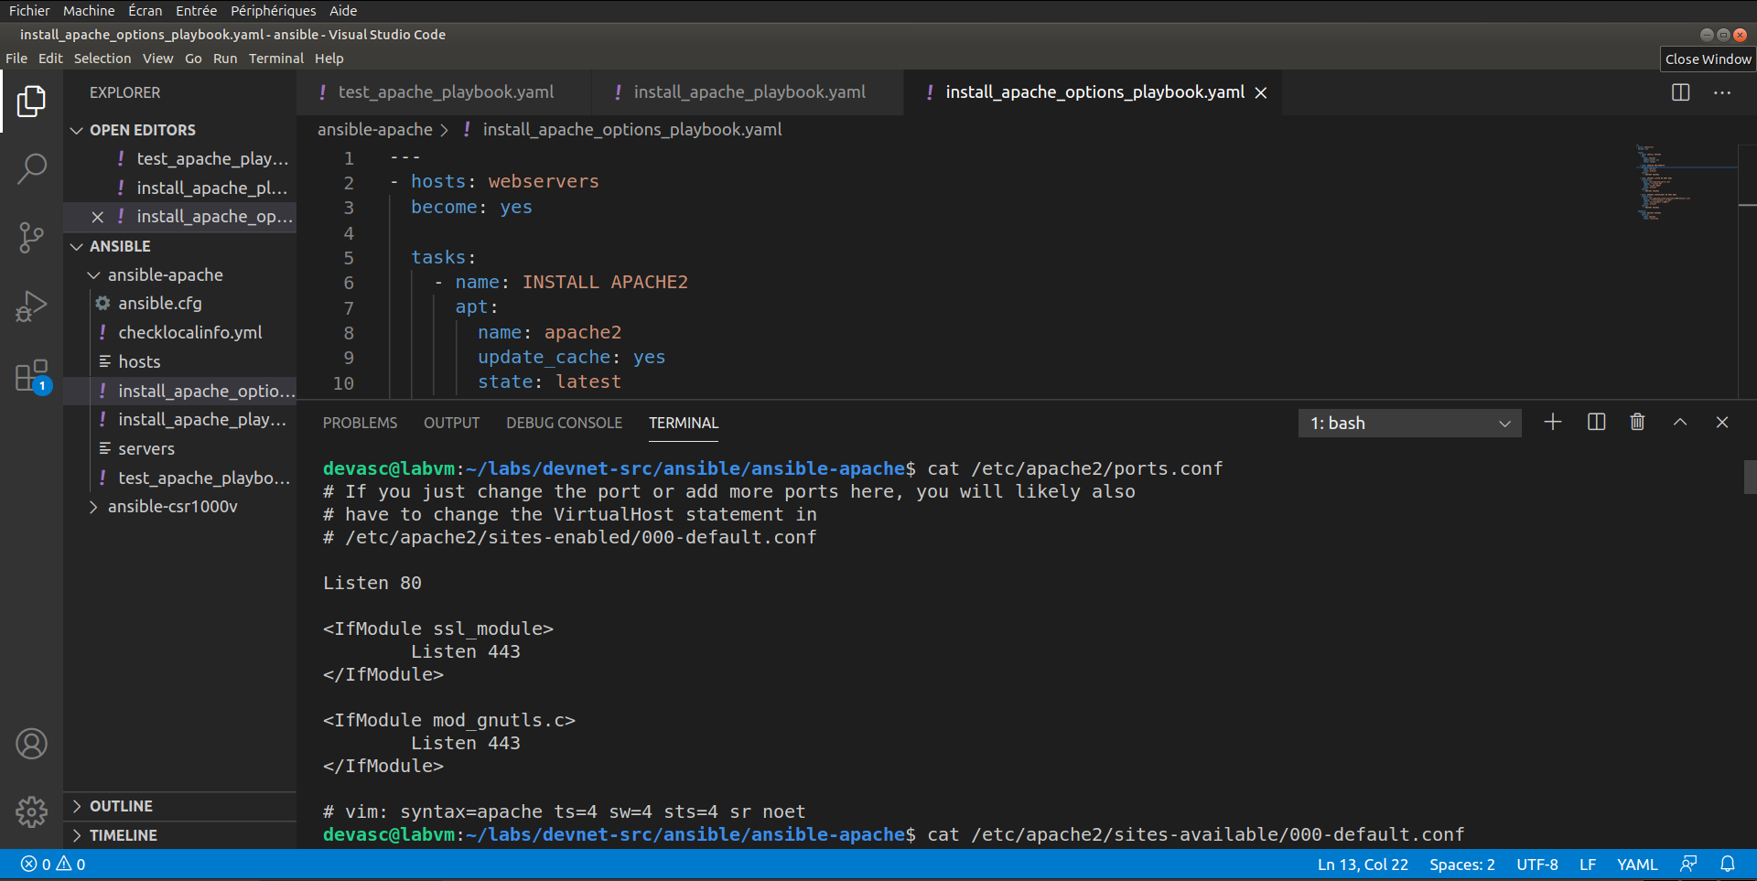Figure 10: /etc/apache2/ports.conf : Listen 8081

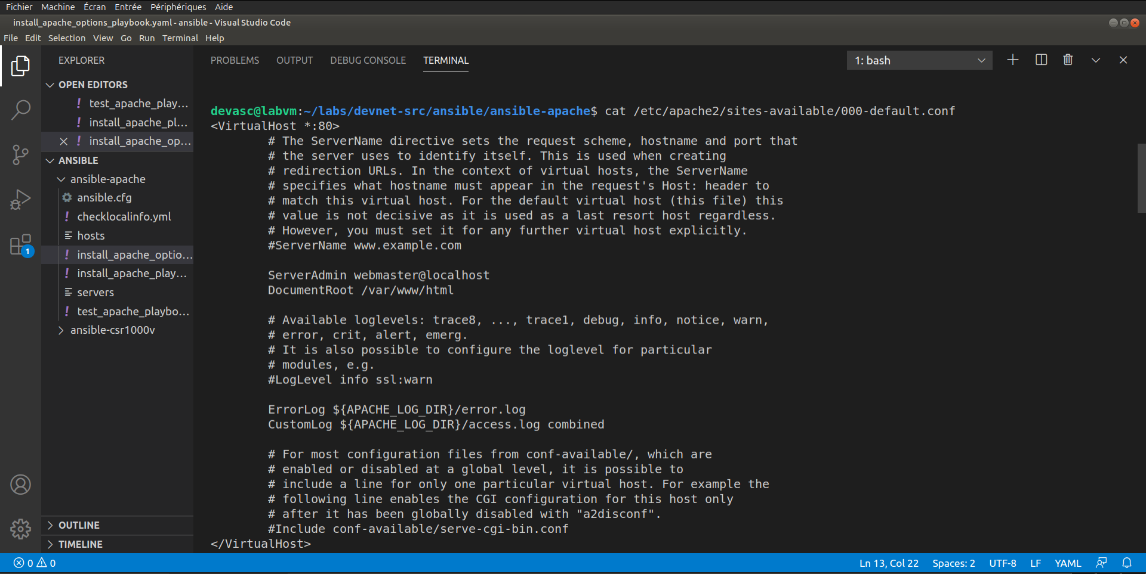Figure 11: /etc/apache2/sites-available/000-default.conf : <VirtualHost *:8081>

Étape 5 : Test dans le navigateur
Saisie de l’URL http://192.0.2.3:8081 → la page Apache s’affiche correctement.

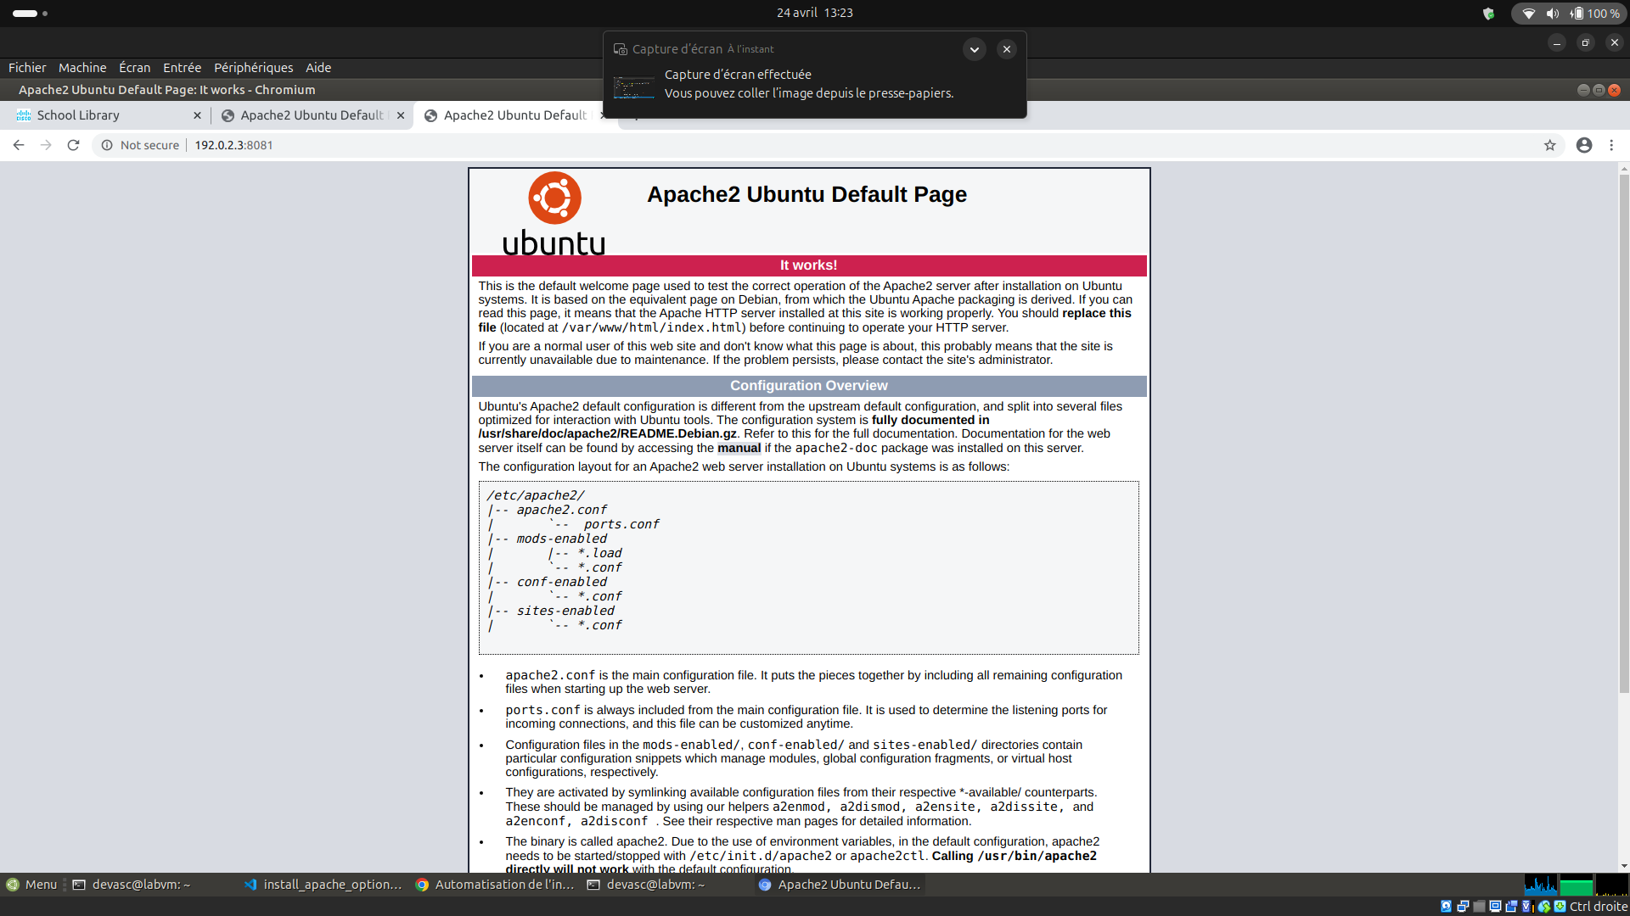Figure 12: Page Apache apres modification

Conclusion
L’ensemble du TP a été réalisé avec succès. Ansible a été correctement configuré pour communiquer avec le serveur web virtuel 192.0.2.3. Les playbooks créés permettent désormais d’automatiser : - l’installation d’Apache, - l’activation du module rewrite, - la modification du port d’écoute (80 → 8081), - le redémarrage automatique du service via des handlers.
Ces compétences sont directement transposables à des environnements de production pour la gestion de flottes de serveurs web.

